Dvp des plantes

Production de graine

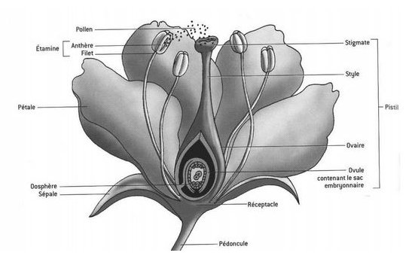

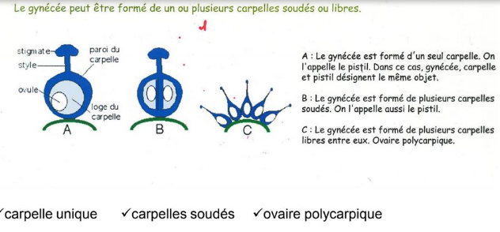
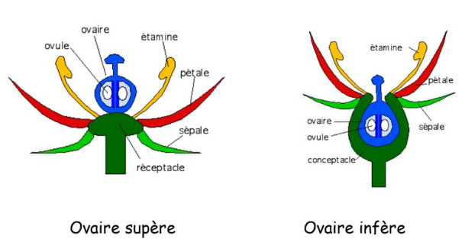
Formation du gamétophyte femelle

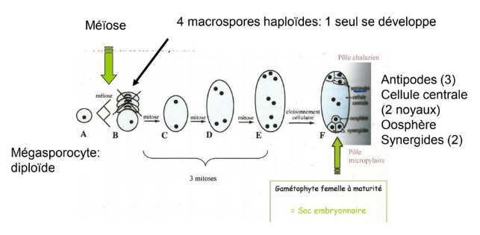
anthère: deux loges reliées par un connectif. Chacune des loges contient deux sacs polliniques. Mature : déshydratation

Gamétophytes mâles débutent lorsque les anthères sont en formation.

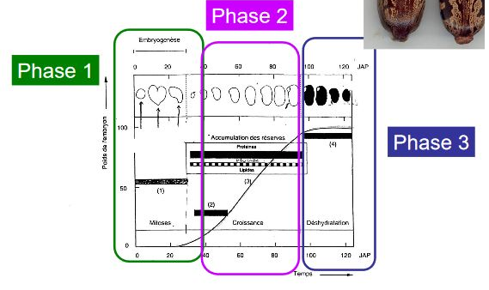
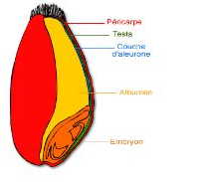
La période de 0 à 30 jours après pollinisation, phase d’embryogenèse précoce de la graine : la graine ne grossit pas, essentiellement de nombreuses mitoses, différenciation de l'axe embryonnaire, l'apparition des cotylédons.Entre 30 et 95 jours, phase de croissance importante, la graine va accumuler des réserves. La graine se stabilise, uniquement chez les graines orthodoxes qui tolèrent la dessication. Les graines vont être capable de subir une déshydratation totale et va entrer en dormance.
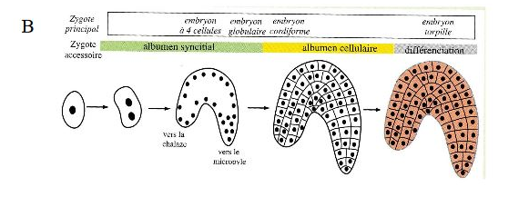
Chaque plante ne va pas accumuler le même type de réserve.
-céréales : glucides prédominent, graines amylacées (amidon)
-colza : lipides prédomine, graines oléagineuses
-légumineuse : protéine prédomine, graines protéagineuses
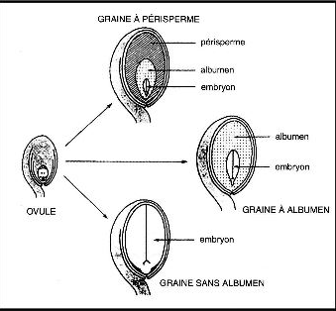

Formation des fruits

- phase de croissance : transformation de l'ovaire en fruit, elle est déclenchée par la pollinisation, élongation cellulaire (auxine et gibbérellines)

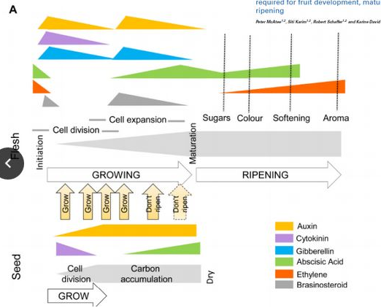

L'auxine va diminuer ensuite ce qui inhibe le murissement du fruit (couleur..), pour que le fruit puisse avoir sa phase de murrissement.

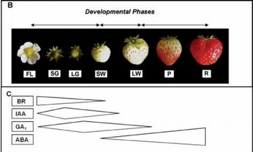
- phase de maturation : débute quand le fruit atteint sa taille limite. Les fruits vont subir de nombreux changements métaboliques (teneur en sucre, alcool). Le fruit sera moins acide, plus juteux, changement de couleur.. Toutes ces modifications ont pour objectif d'attirer les animaux pour favoriser la dispersion des semences. Ce changement de la couleur du fruit est la véraison : augmentation de la synthèse en pigment et diminution de la teneur en chlorophylle. On va avoir un enrichissement en sucres solubles et une diminution de la teneur en acides organiques. Au cours de la maturation, on aura une diminution de la teneur en acide organique : la saveur du fruit va s'effectuer en fonction de la balance sucres - acides.
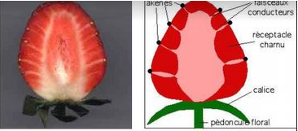
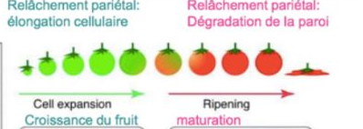

Fruit climactérique : fruit avec production d’éthylène a maturité, possède propre récepteur d’éthylène : si on cueille le fruit durant la phase de maturation, il est capable de continuer sa maturation.
Non climactérique : production d’acide abscissique à la place de l’éthylène pour maturation des fruits
Durant la maturation des fruits, 2 piques : éthylène et intensité respiratoire. Les fruits possèdent une crise climactérique . Chez les non - climactérique, il n'y a pas de pique d'éthylène et une diminution de l'intensité respiratoire.

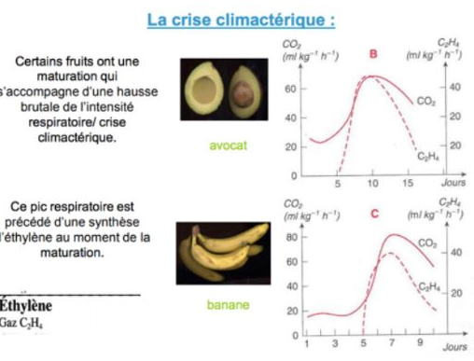
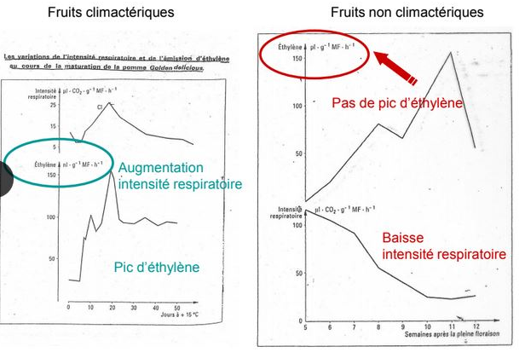

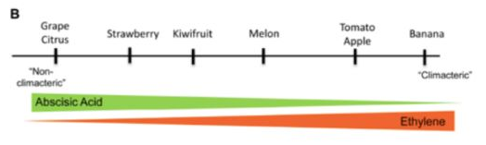
Fruits secs :
- dehiscent : le péricarpe se lignifie, il devient imperméable, lignification au niveau du péricarpe et endocarpe
- indéhiscent : lignification de toutes les cellules du péricarpe, le fruit ne s’ouvre pas à maturité, lignification rôle de protection

- phase de sénescence : vieillissement du fruit et abscission, auxine et l’éthylène vont avoir un rôle antagoniste au niveau de l’abscission du fruit, l’auxine ralentit la chute du fruit et l’éthylène va favoriser sa chute

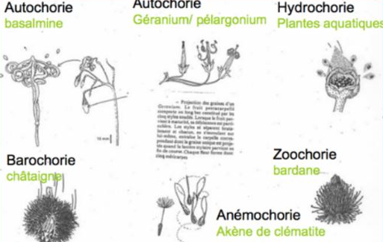
Classification des fruits :

On distingue deux types de fruits en fonction du devenir du péricarpe:
-Charnus: selon le niveau de développement de l’endocarpe:
-Membraneux gélifié; Bacciens ou baies. On les appelles aussi les fruits à pépin (exemple du raisin)
-Sclérification; drupacés ou drupes. On les appelles aussi les fruits à noyau (exemple de la pêche).
-Secs
-Déhiscents: fruits qui s’ouvrent, capsuloïde. On en distingue plusieurs selon le nombre de lignes de déhiscence:
-Follicules: Une ligne de déhiscence.
-Gousses: deux lignes de déhiscence.
-Capsules: trois lignes de déhiscence.
-Siliques; s’ouvrent le long de la capsule.
-Indéhiscent:
-Akènes: gynécée conservée dans sa totalité, souvent plumeux (pissenlit).
-Samares: développement sous forme « d’aile » du péricarpe (érable, frêne).
-Nucules: péricarpe osseux (noisette).
-Caryopses: fruit des poacées, le péricarpe est soudé aux téguments de la graine

On a des fruits:
-Simples: le fruit résulte d’un seul ovaire ou de plusieurs carpelles soudées.
-Multiples: le fruit résulte du développement de plusieurs carpelles libres.
-Complexe: dans le développement du fruit on a une autre composante que le gynécée. Par exemple une pièce stérile de la fleur; réceptacle floral, pétales... Cas des ovaires infères adhérant au réceptacle floral. Par exemple chez les pommes, poires. Chez la fraise le réceptacle floral devient charnu (fruit à la fois multiple et complexe).
-Infructance: résulte du développement d’une inflorescence (Ananas).
-Parthénocarpique: fruit simple sans graine (banane)

Graine en dormance : mécanisme d'adaptation survie en attendant des conditions favorables

- embryonnaire : lever la dormance, il faudra que la graine soit exposée à des conditions de froids humides -> stratification

- tégumentaire : dormance est localisée au niveau des téguments téguments peuvent perdre l'imperméabilité à l'eau. Elles resteront dures. la levée de dormance va fragilisé les téguments. Dégradation des téguments lors de période de sécheresse.

L'eau : élément indispensable pour déclencher la germination -> imbibition de la semence est un préalable à toute reprise du métabolisme

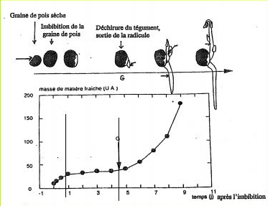

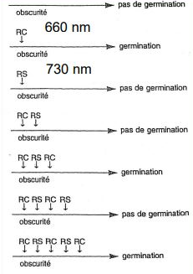
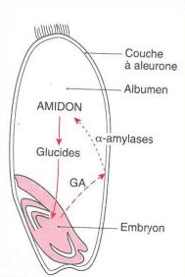
Sous l'effet de différents facteurs, il y aura une augmentation de l'acide gibbéréline. Sous l'acion de ces hormones, des enzymes vont être activées. Parmis elles, certaines vont dégrader les réserves ou dégrader la paroi cellulaire au niveau de l'albumen ou des téguments pour permettre l'élongation.

La germination épigée : le haricot, Sous la lumière, une élongation aux niveaux des cellules va avoir pour effet de tirer les cotylédons en dehors du sol pour protéger le méristème polymère

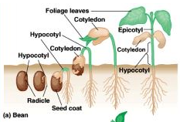

La germination hypogée : le pois. L'hypocotyle ne va pas s'allonger. L'épicotyle va s'accroître est formé une crosse. Sous la lumière, l'épicotyle va se redresser. Les cotylédons resteront sous le sol.

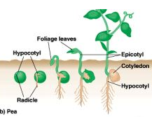

Monocotylédones : Lorsque la plante arrive à la surface du sol, le coléoptile va être percé par la croissance de la tige. Lorsque la radicule sort des téguments, on est dans une phase de croissance.
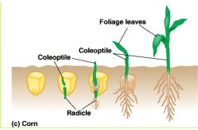

Chez les plantes, la morphogénèse constitué de 3 évènements
-division
-élongation cellulaire
-différenciation cellulaire
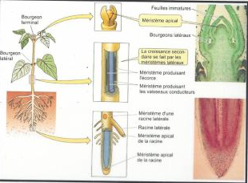
Chez le végétal, les cellules devront se diviser qu'au niveau des méristèmes, responsable dans la croissance dans la longueur de la plante. Tandis que les méristèmes qui vont apparaître plus tardivement sont responsables dans la croissance en épaisseur.

Élongation cellulaire résulte de la tension pariétale par rapport à la pression de turgescence. Cette élongation cellulaire va être de forme isotropique (croissance dans toutes les directions de la cellule -> expansion cellulaire).

Auxine -> Baisse du pH pariétal -> Augmentation de la plasticité pariétale -> simulation de l'élongation cellulaire
L'éthylène intervient dans la différenciation cellulaire.

La différenciation cellulaire s'accompagne de modifications au niveau de la paroi des cellules. Relation entre la forme de la paroi, la composition et la fonction de la cellule.

La différenciation est régulée par les microtubules et l'actine au niveau cellulaire. La morphologie des cellules végétales est fortement dépendante du tissu ou de l'organe auquel elles appartiennent.

La racine est la partie cachée de la plante, elle reste bien moins étudiée que la partie aérienne. Les racines sont importantes dans l'ancrage de la plante, fonction bien définie dans l'absorption de l'eau et des minéraux ainsi qu'elle stocke les produits de la photosynthèse

Des cellules sont à l'origine de l'écorce et de l'endoderme. Au dessus, d'autres cellules qui seront à l'origine du tissus vacuslaires(procambium). Deux cellules vont correspondre au centre quiescent, il ne se divise que très peu et se trouve situé en position central en dessous se retrouve les méristèmes d'entretien de la coiffe. Dans la columelle (centre de la coiffe) se trouve des cellules appelées statocytes possédant des grains d'amidon qui perçoivent la gravité. La phase de différenciation se situe dans la zone pilifère, un cylindre central sera réduit avec une écorce développée.

Les cellules jeunes seront localisé à proximité du méristème, les cellules les plus anciennes, se retrouveront à la périphérie (production du mucilage). Les cellules en vieillissant changera de fontion au fur et à mesure. Ces différentes fonctions sont valables dans la zone de la columelle

Le méristème caulinaire est un méristème de surface, d'où proviennent tous les tissus primaires de la tige feuillée. Il va être situé entre les deux cotylédons au niveau de l'embryon (dicot) ou dans une position latérale (monocot)

La zone apicale axiale (ou zone centrale) : zone la plus superficielle. Zone méristématique mais elle aura très peu de divisions cellulaire pendant toute la phase végétative de la plante. C'est un méristème d'attente. Elle est responsable du bouton floral.

le méristème médullaire : ces cellules vont se diviser mais de façon modéré. Elle va permettre la formation de la partie centrale de la tige.

la zone périphérique (ou anneau initial) : zone très active durant toute la phase végétative. Elle permet la formation des tissus corticaux de la tige ainsi que le cylindre central et la formation de nouvelles feuilles.

Le passage a l'état reproducteur est un phénomène complexe. Il va dépendre de facteurs environnementaux et de facteurs internes. Il sera constituée de deux phases.

le virage floral : aboutit à un changement au niveau de l'organisation du méristème
- phase d’induction florale : envoyer un message au méristème caulinaire après la perception des facteurs abiotiques

- phase d’évocation florale : réorganisation du méristèmes

la morphogénèse florale : formation des pièces florales et floraison
- phase d’initiation florale : formation des primordium des pièces florales
- phase de floraison : les ébauches florales vont continuer leur développement

